**Памятка для родителей**

**Детей учит то, что их окружает**

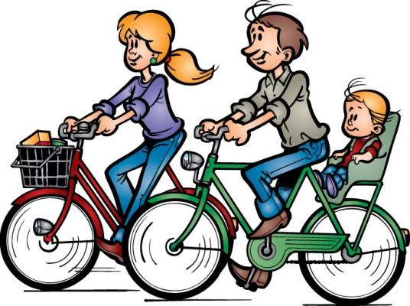

**Если ребёнка часто критикуют - он учится осуждать.**  
**Если ребёнку часто демонстрируют враждебность - он учится драться.**

**Если ребёнка часто высмеивают - он учится быть робким.**  
**Если ребёнка часто позорят - он учится чувствовать себя виноватым.**

**Если к ребёнку часто бывают снисходительны - он учится быть терпеливым.**  
**Если ребёнка часто подбадривают - он учится уверенности в себе.**

**Если ребёнка часто хвалят - он учится оценивать.**  
**Если с ребёнком обычно честны - он учится справедливости.**  
**Если ребёнок живёт с чувством безопасности - он учится верить.**  
**Если ребёнка часто одобряют - он учится хорошо к себе относиться.**

**Если ребёнок живёт в атмосфере дружбы и чувствует себя нужным - он учится находить в этом мире любовь.**

**Подготовила: Толмасова С.А.**